实验名称： 落球法测定液体的粘度

实验目的：当一种液体相对于其他固体、气体运动，或同种液体内各部分之间有相对运动时，接触面之间存在摩擦力。这种性质称为液体的粘滞性。粘滞力的方向平行于接触面，且使速度较快的物体减速，其大小与接触面面积以及接触面处的速度梯度成正比，比例系数η称为粘度。η表征液体粘滞性的强弱. 本实验的目的是通过用落球法和转筒法测量油的粘度，学习并掌握测量的原理和方法。
实验原理
- 斯托克斯公式的简单介绍
一个在静止液体中缓慢下落的小球受到三个力的作用：重力、浮力和粘滞阻力。粘滞阻力是液体密度、温度和运动状态的函数。如果小球在液体中下落时的速度很小，球的半径也很小，且液体可以看成在各方向上都是无限广阔的，则从流体力学的基本方程出发可导出著名的斯托克斯公式：
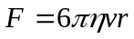 （1）
式中F是小球所受到的粘滞阻力，v是小球的下落速度，r是小球的半径，η是液体的粘度，SI制中，η的单位是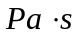。斯托克斯公式是由粘滞液体的普遍运动方程导出的。
- 雷诺数的影响
液体各层间相对运动速度较小时，呈现稳定的运动状态，如果给不同层内的液体添加不同色素，就可以看到一层层颜色不同的液体各不相扰地流动，这种运动状态叫层流。如果各层间相对运动较快，就会破坏这种层流，逐渐过渡到湍流，甚至出现漩涡。我们定义一个无量纲的参数——雷诺数R_{e}来表征液体运动状态的稳定性。设液体在圆形截面的管中的流速为v，液体的密度为ρ₀，粘度为η，圆管的直径为2r，则
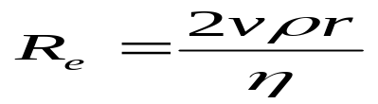 （2）
当R_{e}<2000时，液体处于层流状态，当R_{e}>3000时，呈现湍流状态，R_{e}介于上述两值之间，则为层流、湍流过渡阶段。
奥西思-果尔斯公式反映出了液体运动状态对斯托克斯公式的影响：
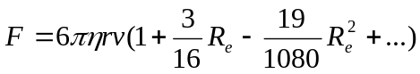 （3）
式中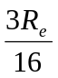项和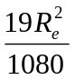项可以看作斯托克斯公式的第一和第二修正项。如R_{e}=0.1，则零级解（即式（1））与一级解（即式（3）中取一级修正）相差约2%，二级修正项约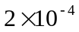，可略去不计，如R_{e}=0.5，则零级解与一级解相差约10%，二级修正项约0.5%仍可略去不计；但当R_{e}=1时，则二级修正项约2%，随着R_{e}的增大，高次修正项的影响变大。
- 容器壁的影响
在一般情况下，小球在容器半径为R、液体的高度为h的液体内下落，液体在各方向上都是无限广阔的这一假设条件是不能成立的。因此，考虑到容器壁的影响，式（3）变为
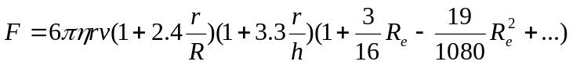 （4）
式（4）含R和h的因子即反映了这一修正。
- η的表示
前面讨论了粘滞阻力F与小球的速度、几何尺寸、液体的密度、雷诺数、粘度等参量之间的关系，但在一般情况下粘滞阻力F是很难测定的。因此，还是很难得到粘度η。为此，考虑一种特殊情况：
小球的液体中下落时，重力方向向下，而浮力和粘滞阻力向上，阻力随着小球速度的增加而增加。显然，小球从静止开始作加速运动，当小球的下落速度达到一定值时，这三个力的合力等于零，这时，小球将以匀速下落，由式（4）得
（5）
式中ρ是小球的密度，g为重力加速度，由式（5）得
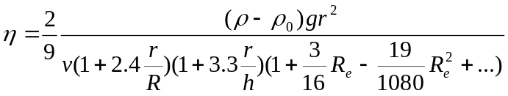 （6）
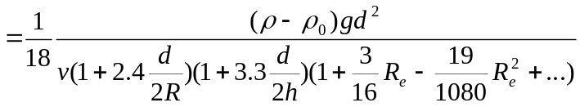
式中d是小球的直径。
由对R_{e}的讨论，我们得到以下三种情况：
- 当R_{e}<0.1时，可以取零级解，则式（6）就成为
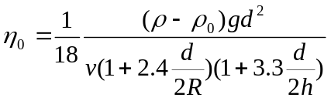 （7）
即为小球直径和速度都很小时，粘度η的零级近似值。
（2）0.1<R_{e}<0.5时，可以取一级近似解，式（6）就成为
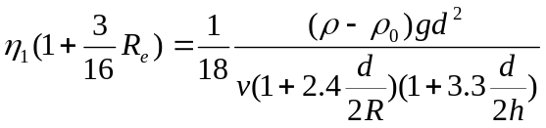
它可以表示成为零级近似解的函数：
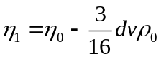 （8）
（3）当R_{e}>0.5时，还必须考虑二级修正，则式（6）变成
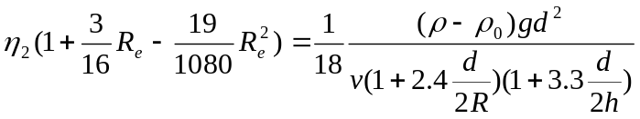
或 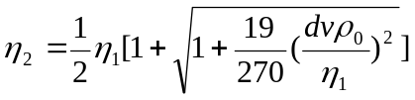 （9）
在实验完成后，作数据处理时，必须对R_{e}进行验算，确定它的范围并进行修正，得到符合实验要求的粘度值。

注意事项：
1 量筒内的待测油需经长时间的静止放置，以排除气泡。要使液体始终保持静止状态，在实验过程中不可捞取小球扰动液体。

2 计算 不确定度的传递公式
由于筒中液体的深度h、液体圆筒的内半径R的测量不确定度对结果影响很小，可略去不计，从公式 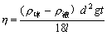考虑间接测量值 的不确定度即可。
由此得到的计算 不确定度的传递公式是：
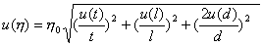
3.如何快速判断小球下落的匀速区？
先让小球从液面处下落，记下小球通过某区间的时间，再让小球离液面一定高度落下，记下通过同一区间的时间，若两次时间相等，则小球在该区间的速度为匀速。
4.本实验若换用半径更大的小球，它们下落的终极速度会如何变化？（可做实验验证你的想法）。
据公式 可导出终极速度 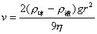
上式中由于 、 、 和g都不变，式中v 随 r的增大而增大，所以换用半径更大的小球它们下落的终极速度将会变大。

数据记录
实验器材及规格：千分尺 0.01mm 游标卡尺 0.1/50=0.002cm 直尺 0.1cm
秒表 0.01sec 电子天平 0.0001g 密度计 0.1/100=0.001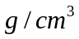
温度计0.1℃

试验前温度 18.7℃ 试验后温度 20.3℃ 平均温度T=19.5℃
测物理量及选用仪器：
液体密度 密度计 0.1/100=0.001 匀速区间长度 直尺 0.1cm
钢珠直径 千分尺 0.01mm 匀速区间内下落时间 秒表 0.01sec
测量桶直径 游标卡尺 0.1/50=0.002cm 液体深度 直尺 0.1cm

实验数据：

落球直径测量 mm
 | 实验次数 | 1 | 2 | 3 | 4 | 5 | 6 | 平均值 | 标准差
落球编号
大 |  | 3.970 | 3.980 | 3.965 | 3.965 | 3.970 | 3.970 | 3.971mm | 0.005mm
中 |  | 3.165 | 3.160 | 3.170 | 3.168 | 3.160 | 3.170 | 3.166 mm | 0.005mm
小 |  | 2.375 | 2,375 | 2.375 | 2.379 | 2.380 | 2.370 | 2.376 mm | 0.004mm

设备仪器测量
 | 实验次数 | 1 | 2 | 3 | 4 | 5 | 平均值 | 标准差
测量桶直径 D/cm |  | 7.942 | 7.962 | 7.970 | 7.930 | 7.982 | 7.957 | 0.021
液体深度 h/cm |  | 44.50 | 44.45 | 44.35 | 44.50 | 44.35 | 44.43 | 0.07
液体密度 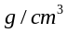 |  | 0.961 | 0.960 | 0.961 | 0.961 | 0.960 | 0.961 | 0.001

寻找匀速下降区域：
以N1为对称线,对称地取两段距离,并选取大球为试验球,从接近液面出释放,记录通过两段区间的时间.如果在误差范围内大致相等,则从上方区间的上界到下方区间的下界即为所取匀速下降区间.
 |  | 1 | 2 | 3 | 4 | 5 | 6
距离液面高度 /cm
N1 |  | 13.80 | 25.50 | 27.00 | 15.00
N2 |  | 19.85 | 19.85 | 21.05 | 21.05
N2-N1 |  | 6.05 | 5.65 | 5.95 | 6.05
用时T/s |  | 1.29 | 1.05 | 1.12 | 1.11
单次测量
确定匀速下降区间l=11.50cm

小球通过匀速区间的时间t/s
 | 实验次数 | 1 | 2 | 3 | 4 | 5 | 6 | 平均值 | 标准差
小球编号
大 |  | 2.14 | 2.15 | 2.20 | 2.15 | 2.10 | 2.12 | 2.14 | 0.03
中 |  | 3.26 | 3.28 | 3.26 | 3.23 | 3.24 | 3.22 | 3.25 | 0.02
小 |  | 5.75 | 5.62 | 5.69 | 5.69 | 5.65 | 5.71 | 5.68 | 0.05

小球质量测量 g
小球  编号 | 试验  次数 | 1 | 2 | 3 | 4 | 5 | 6 | 平均值 | 标准差
大 |  | 0.2573 | 0.2572 | 0.2570 | 0.2576 | 0.2544 | 0.2570 | 0.2567 | 0.0012
中 |  | 0.1295 | 0.1297 | 0.1300 | 0.1315 | 0.1309 | 0.1309 | 0.1304 | 0.0008
小 |  | 0.0550 | 0.0550 | 0.0546 | 0.0551 | 0.0550 | 0.0551 | 0.0550 | 0.0002

数据处理

1 落球直径d
A类不确定度 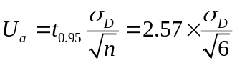 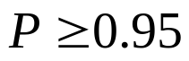
大 | 0.005mm
中 | 0.005mm
小 | 0.004mm

B类不确定度 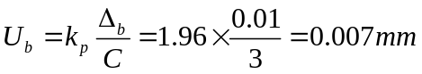
合成误差 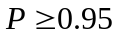
大 | 0.009mm
中 | 0.009mm
小 | 0.008mm

测量结果
大 | 3.9710.009mm
中 | 3.1660.009mm
小 | 2.3760.008mm

2 仪器测量
测量桶直径D A类不确定度 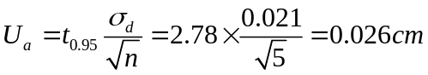
B类不确定度 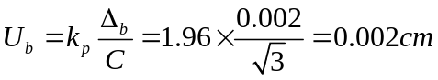
误差合成 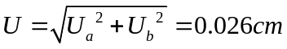
测量结果 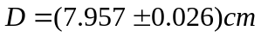
液体深度 h A类不确定度 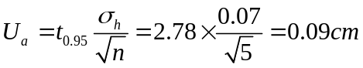
B类不确定度 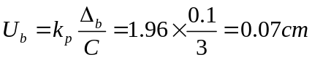
误差合成 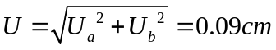
测量结果 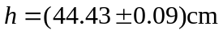
液体密度 A类不确定度 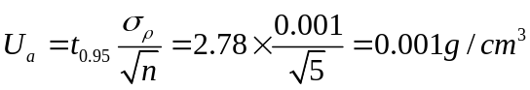
B类不确定度 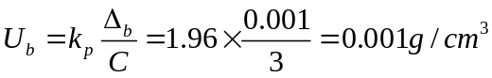
误差合成 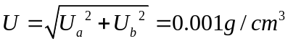
测量结果 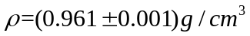

3小球通过匀速区间的时间t/s
A类不确定度 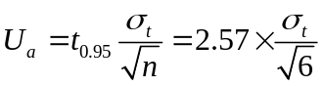
大 | 0.03s
中 | 0.02s
小 | 0.05s
B类不确定度
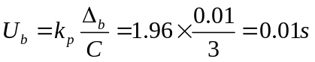
误差合成 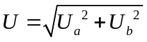

大 | 0.03s
中 | 0.02s
小 | 0.05s
测量结果

大 | 2.140.03s
中 | 3.250.02s
小 | 5.680.05s
小球质量测量g
A类不确定度 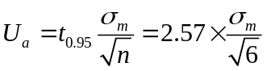
大 | 0.0013g
中 | 0.0008g
小 | 0.0002g

B类不确定度
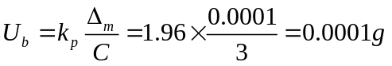
误差合成
大 | 0.0013g
中 | 0.0008g
小 | 0.0002g

测量结果

大 | 0.25760.0013g
中 | 0.13040.0008g
小 | 0.05500.0002g

4匀速下降区间长度测量l/cm
B类不确定度 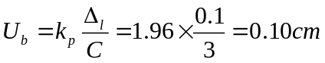
测量结果 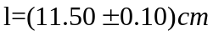

5密度计算
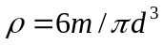
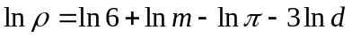
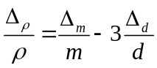
误差传递公式
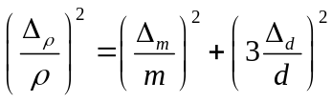
平均密度计算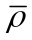 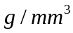

大 | 7.857E-03
中 | 7.848E-03
小 | 7.831E-03
密度误差传递 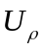

大 | 6.65E-05
中 | 8.24E-05
小 | 8.41E-05
测量结果

大 | 7.8576.65E-2
中 | 7.8488.24E-2
小 | 7.8318.41E-2
最终数据表格
 | 直径 d/cm | 匀速下降区间时间t/s | 质量 m/g | 密度
大 | 0.3971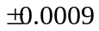 | 2.14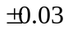 | 0.2576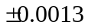 | 7.857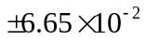
中 | 0.3166 | 3.25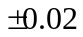 | 0.1304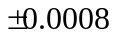 | 7.848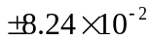
小 | 0.2376 | 5.68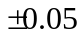 | 0.055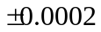 | 7.831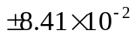

5液体黏度计算及处理
由于筒中液体的深度h、液体圆筒的内半径R的测量不确定度对结果影响很小，可略去不计，从公式 考虑间接测量值 的不确定度即可。
由此得到的计算 不确定度的传递公式是：
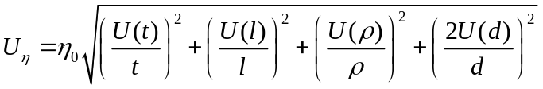

对大球分析
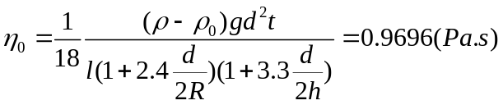
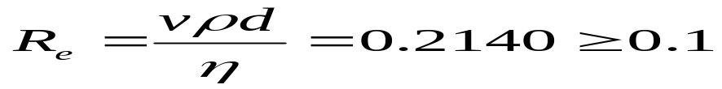
所以进行一级修正
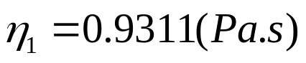
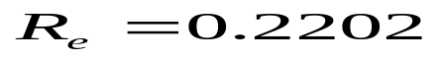
并且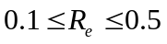
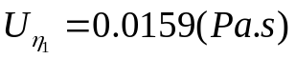
所以
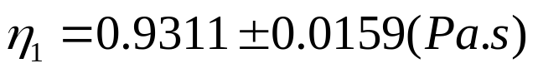

对中球分析
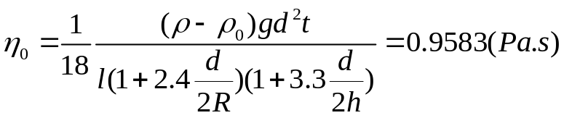
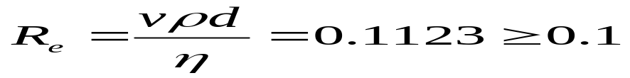
所以进行一级修正
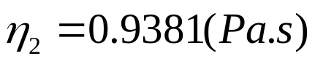
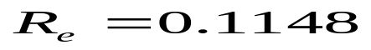
并且
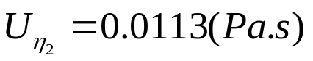
所以
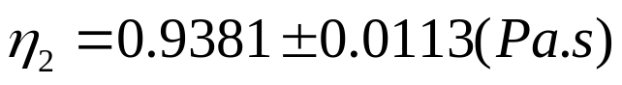

对小球分析
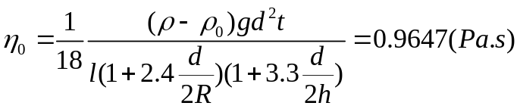
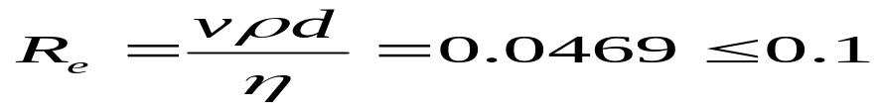
所以取零级解
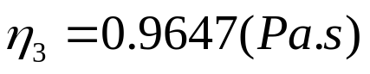
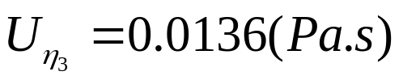
所以
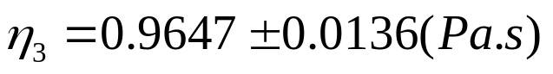

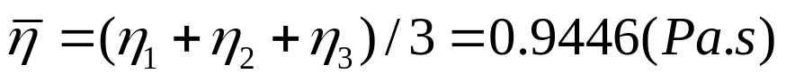

思考题:
1 2
对于同种材质半径较大的球来说,不一定为匀速下降区间,反之,对于同种材质半径较小的球来说,是匀速下降区间.

探究思考
探究小球释放位置的影响,及容器壁对小球下落时间的影响
靠近测量桶壁释放用时记录如下.
 | 1 | 2 | 3 | 4 | 平均值
大 | 2.41 | 2.43 | 2.49 | 2.34 | 2.42
中 | 3.40 | 3.72 | 3.50 | 3.65 | 3.57
小 | 5.79 | 5.82 | 6.22 | 5.98 | 5.95
得知,越靠近容器壁,下落时间越长.可以猜想,若释放小球越靠近容器壁, 所得粘滞系数偏大.
探究释放小球方向对下落时间的影响
用以斜面置于液面上,接近而不接触液面.将小球置于斜面靠近液面出释放,用时记录如下:
 | 1 | 2 | 3 | 4 | 平均值
大 | 2.02 | 2.07 | 2.18 | 2.10 | 2.09
中 | 3.30 | 3.30 | 3.31 | 3.15 | 3.27
小 | 5.63 | 5.59 | 5.58 | 5.54 | 5.59
数据太少,无法做出明确判断,我推测如果不是铅锤释放小球,用时将缩短.那么所得粘滞系数将篇小.

试验改进意见:
本次试验前,小球处于洁净状态(或被煤油等溶剂中洗涤),所以在投入蓖麻油时,有一段时间为蓖麻油与钢珠接触时间,此段时间对测量结果的影响未知,可能造成误差较大.建议在试验前,将已选定的钢珠,在蓖麻油中浸泡, 润滑,再进行试验.猜测这样的措施可以提高试验精度.

